棠外附小六年级第18周
数 学 试 题
班级 姓名 等级
一、填一填。
1、（ ）％=4÷5==（ ）∶10＝（ ） （填小数）。
2、一个圆规两脚间的距离是2㎝，用它画出的圆的周长是（ ）㎝，面积是（ ）㎝²。

3、如图， ，阴影部分占整个图形的多少？用分数表示是（ ），用小数表示是（ ），用百分数表示是（ ）。
4、把5克糖溶于100克水中，糖水的含糖率是（ ）%。
5、在一个长10厘米、宽6厘米的长方形内画一个最大的圆，这个圆的面积是（ ）厘米。
6、圆的半径扩大到原来的3倍，直径扩大到原来的（ ）倍，周长扩大到原来的（ ）倍，面积扩大到原来的（ ）倍。
7、甲比乙多，甲与乙的比是（ ），乙比甲少（ ）%
8、将8∶15的前项加上16,要使比值不变,比的后项应加上( )。
9、甲、乙、丙三人进行百米赛跑。甲跑到终点，乙离终点还有20米，丙离终点有25米；当乙到终点时，丙还有（ ）米到终点。
10、一块长方形土地的周长是400米,长和宽的比是3∶2,这块地的面积是（ ）平方米。
二、判一判。
1、比的前项可以为0，但比的后项一定不能为0。 （ ）
2、一个圆的周长总是它直径的3.14倍。 （ ）
3、甲比乙多5千克，乙就比甲少5千克。 （ ）
4、甲数是乙数 4倍，乙数就是甲数的。 （ ）
5、10千克：2.5千克的最简整数比是40千克：1千克。 （ ）
6、正方形的周长与边长的比的比值是4，圆的周长与直径的比的比值约是3.14。（ ）
三、对号入座。
1、一杯糖水，糖与水的质量比是1：16，喝掉一半后，糖与水的质量比是（ ）。
A．1：8 B．1：16 C．1：32 D．16：1
2、一桶油，用去25%，剩下的比用去的多21千克，这桶油原有（ ）千克。
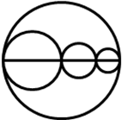
A．84 B．42 C．28 D．21
3、如图，大圆内有3个大小不等的小圆，这四个圆的圆心都在同一条
直线上。若大圆直径是5㎝，则三个圆的周长之和是（ ）㎝。
A．7.85 B．15.7 C．78.5 D．不能确定
4、一种饮料每瓶2元，如果买4瓶赠1瓶，那么就优惠（ ）。
A．20% B．25% C．50% D．不能确定
5、小红去超市买东西，在路上遇到同学交谈了一会儿，然后去超市买了一些学习用口后回家，
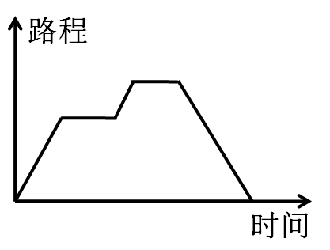
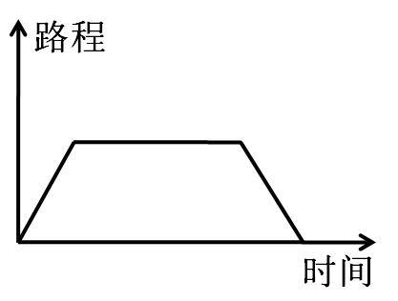
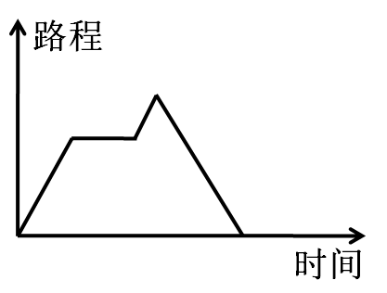
下面（）比较准确地反映了小红的活动。
- B． C．
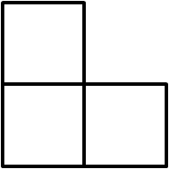
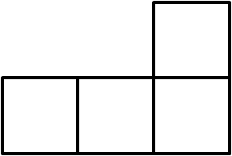
6、用小正方形搭成的立体图形，从下面看是 ，从左面看是 ，下面的图形中
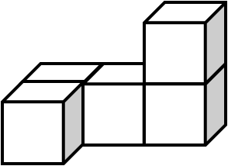
第（ ）个立体图形符合条件。
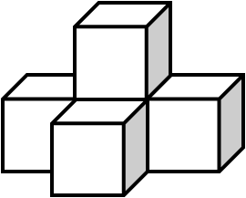
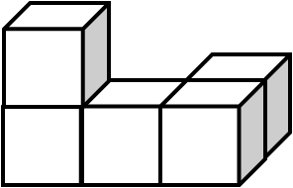
A． B． C．
四、计算小能手。1、化简比，并求出比值。
34：5.1 45分：0.9时 千克:360克

2、脱式计算。（能简算的要简算）
×（＋） （＋－50%）× 42×（＋）×

9.5×2.8＋8.5×9.5－9.5 36÷＋75%×64 45÷（0.5+）÷12

3、解方程。
X＋80%x=99 3x＋= 37.5%x－x = 35


五、操作题。 1、画一画，
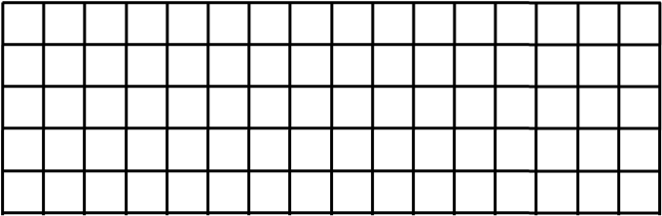

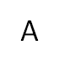


- 以直线MN为对称轴画出图形A的轴对称图形B。
（2）把图形B向右平移3格得到图形C。
2、观察下图，分别画出从正面、上面、左面看到的立体图形的形状。（3分）
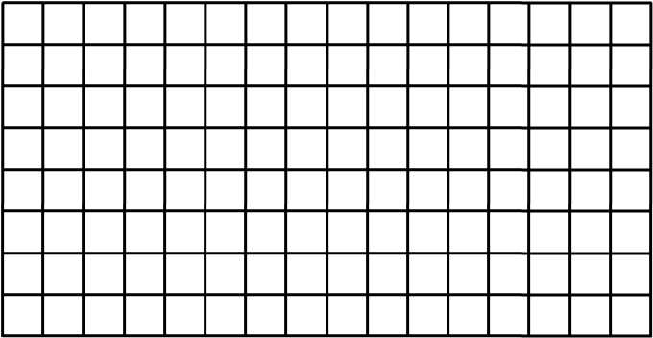
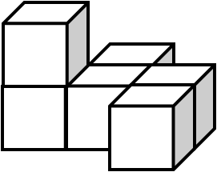

六、生活中的数学。
1、把一个圆剪拼成一个面积相等的长方形，周长增加10厘米，这个圆的周长是多少厘米？面积是多少平方厘米？

2、淘气看一本书，第一天看了全书的20%，第二天看了余下的，已经看了36页，这本书共有多少页？还有多少页没有看？

3、下表是2013年某家电商场各季度电视机的销售情况统计表。（单位：台）
季度 | 第一季度 | 第二季度 | 第三季度 | 第四季度
海尔 | 240 | 260 | 160 | 200
海信 | 160 | 120 | 200 | 280
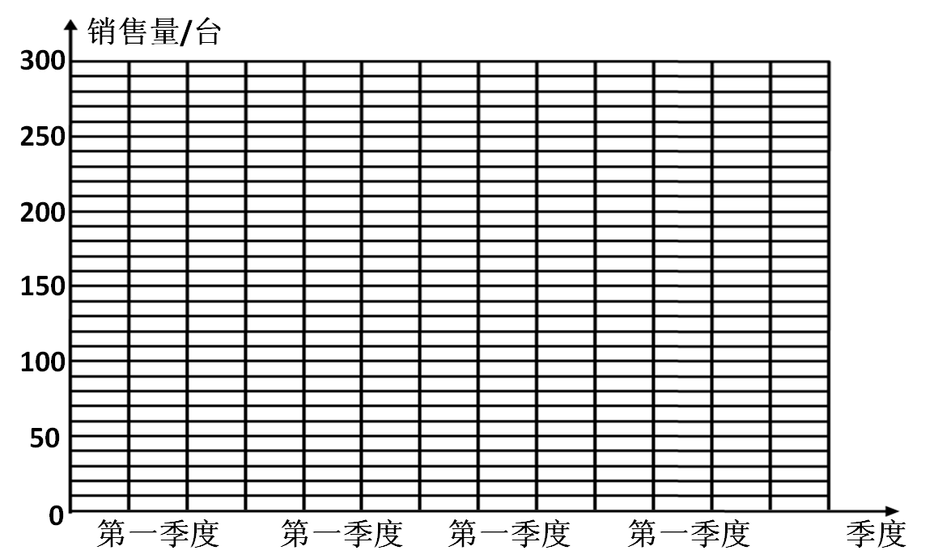
（1）根据统计表完成下面的统计图。

（2）根据统计图回答下面问题。
①第一季度海尔销售量比海信多（ ）%；第三季度海尔销售量比海信少（ ）%；
第四季度海信销售量比海尔多（ ）%。
②结合图中信息，请对该商场提出建议？

4、甲乙两车分别从AB两地同时相向而行，速度比是5：3，甲车行了全程的后又行了66千米，正好与乙车相遇，AB两地相距多少千米？

5、服装厂原有职工81人，其中男职工占，又新招收了一些男职工后，男职工占37%，新招收了多少名男职工？

附加题
1、一个三角形和一个平行四边形的底之比为2：1，高之比为3：4，面积之比为（ ）。
2、参加某次数学竞赛的女生和男生人数的比是1∶3，这次竞赛的平均成绩是82分，其中男生的平均成绩是80分，女生的平均成绩是（ ）分。
3、计算 7.4×＋125%×2.5＋÷10 ［＋(0.5＋)÷］×0.125

4、王叔叔和李叔叔本月的收入比是18：13，支出比是2：1。结果两人本月都结余了800元。王叔叔和李叔叔本月收入各是多少元？

5、甲、乙两车分别从A、B两地同时相向开出，甲车的速度是50千米/时，乙车的速度是40千米/时，当甲车驶过A、B距离的多50千米时,与乙车相遇。A、B两地相距多少千米？

